Curriculum Vitae

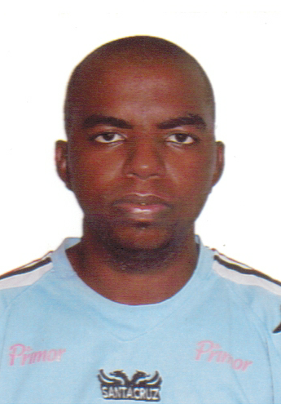
Eduardo José da Silva
Conjunto cafezopoliz Rua 16, nº. 0015
Imbiribeira - Recife/PE
Brasileiro, casado 14/02/1992
Fone;9.9826-4088 / 9.8377-9176 /9.8723-5560
E-mail: silvaeduardo707@gmail.com

Objetivo

Fazer com que eu possa mostrar a minha garra o meu trabalho, com grande responsabilidade.

Perfil Profissional

Responsabilidade iniciativa e organização completam o meu perfil profissional, tenho certeza que com essas características completadas com minha força de vontade irei desenvolver satisfatoriamente a função que almejo.

Formação Acadêmica / Cursos

Ensino Médio Completo
Informática Básica
Técnico em Mecânica completo com certificado

Experiências Profissionais

CONSORCIO ETDI/EGESA SUAPE ENGENHARIA/ REFINARIA ABREU E LIMA

Função: ajudante civil e Auxiliar de Topografia
Período: 05/05/11 a 14/10/2013

CEM BEZERRA/LOGMAN EQUIPAMENTOS JABOATÃO DOS GUARARAPES
Função:Auxiliar de Mecânico
Periodo:24/11/14 a 30/05/15

